Katalóg požiadaviek
Autori: Martin Šomodi, Tomáš Bakoš, Ondrej Husár, Filip Kováč
Zadávateľ: Mgr. Peter Čermák, PhD.

1. Úvod

1.1 Podstata dokumentu
Tento dokument popisuje požiadavky projektu Analýza spektroskopických dát.

1.2 Rozsah Systému
Projekt je dynamicky linkovaná knižnica (DLL), ktorá slúži na rátanie komplexných, neanalytických funkcií. Neobsahuje grafické užívateľské rozhranie.

1.3 Slovník pojmov
- DLL - (angl. Dynamic Link Library) je skratka pre dynamicky spojenú knižnicu. Táto knižnica sa používa operačným systémom Windows.
- LabVIEW - vývojové prostredie (nadstavba c++) určené na vizuálne programovanie.

1.4 Referencie
- "Decay time integrals in neutral meson mixing and their efficient evaluation" - Till Moritz Karbach, Gerhard Raven, Manuel Schiller (CERN - Switzerland, NIKHEF - The Netherlands)
- "An isolated line-shape model to go beyond the Voigt profile in spectroscopic databases and radiative transfer codes" - N.H. Ngo, D. Lisak, H. Tran, J.-M. Hartmann
- "Efficient computation of some speed-dependent isolated line profiles" - H. Tran, N.H. Ngo, J.-M. Hartmann

2. Všeobecný popis

2.1 Perspektíva projektu
Projekt bude súčasťou väčšieho celku, ktorý má za úlohu analyzovať spektroskopické dáta. Optická Spektroskopia je oblasť fyziky, zaoberajúca sa štúdiom elektromagnetického žiarenia emitovaného alebo pohlteného vzorkou. Získané informácie sa dajú použiť buť kvalitatívne (charakteristika vnútornej štruktúry vzorky, poprípade prostredia kde sa nachádza), alebo kvantitatívne (určenie koncentrácie známej vzorky)

2.2 Funkcie produktu
Náš softvér by mal byť schopný v optimálnom čase aplikovať rôzne transformácie na vstupné hodnoty – spektrá a modelovať ich tvar použitím funkcií opisujúcich žiarenie (absorpciu) vzoriek. Medzi tieto funkcie patria napríklad: Lorentzova, Gaussova, Voigtova alebo Hartmann–Tran.

2.3 Charakteristika používateľov
Finálny produkt bude využívať oddelenie experimentálnej Fyziky FMFI UK. Z používateľského hľadiska bude produkt použiteľný iba pod vývojovým prostredím LabVIEW.

3. Špecifické požiadavky
Požiadavky na systém sú rôzne súradnicové a krivkové transformácie vstupného spektra a výpočet modelu spektra.

3.0 Vstup - Výstup

3.0.1 Vstup

- Spectrum:
  - 3 vetkory (dim N of double precision) pre X, Y a neistotu Y (W)
  - z Labview: štruktúra (cluster) obsahujúca X,Y,W a meno dát (string)
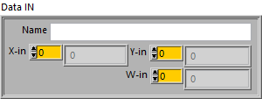
  - do C++ ako „pointer to Handle“
- Parametre: M parametrov definujúcich transformácie (XT, YT) a Model (BL + PK + REF)
  - Polia:
    - Param.strings: dim 3xM of string: charakterizujúce mená parametrov a ich vlastnosti (meno, model, nezávislé parametre)
    - Param.values: dim 3xM of double: charakterizujúce hodnoty parametrov (hodnota, neistota, škála pre GUI)
    - Func.names: dim 2xL of string (L je počet transformácií a funkcií modelu – max 5: XT, YT, BL, PK, REF, ktoré treba vypočítať), prvý stĺpec obsahuje meno funkcie (XT, YT, BL, PK, REF), druhý mená „skupín=groups“ vrámci danej funkcie zoradených do jedného stringu: Menno1@Meno2@...@MenoN
    - Func.par.adresses: 3xLxQ (Q je max počet skupín nachádzajúci sa niektorej z funkcií), prvý inde (page) definuje funkciu podľa poradia v poli Func.names následne každá skupina má jeden riadok, kde prvá hodnota hovorí koľko hodnôt je v danom riadku (adries – poradie v Param.strings a Param.values), poradie adres parametrov je pevne definované pre každú funkciu-skupinu
  - z Labview: štruktúra (cluster) obsahujúca
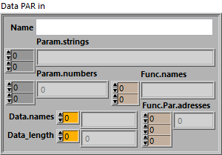

3.0.2 Výstup
- Upravané spectrum {X_{out} , Y_{out} , W_{out} }_{i}

- Modelovacia funckcia {M}_{i}

- Výstupné parametre (vráti rovnaké parametre ako dostal na vstupe, s aktuálnymi hodnotami)

3.1 Transformácia X-ovej súradnice (Xout)
X_{out} = X_{Off} + X_{Scl} (X_{in})
Kde:
X_{in} = vstupná súradnica
X_{Off} = p₀ konštantná funkcia
X_{Scl} = SUM{pi * (X_{in} - p₀)i} polynomická funkcia kde p₀ reprezentuje fixný bod transformácie

3.2 Transformácia Y-ovej súradnice (Yout)
Y_{out} = Y_{Off} (Y_{in}) + Y_{Typ}{Y_{Pol} (Y_{in}) + Y_{Trg} (Y_{in}) + Y_{Spl} (Y_{in})}
Kde:
Y_{in} = vstupná premenná
Y_{Off} = SUM (p-type){pi * (Y_{in} )i} polynomická funkcia definovaná premennou p-type.
Y_{Pol} = SUM (p-type){pi * (Y_{in} )i} polynomická funkcia definovaná premennou p-type.
Y_{Trg} = TRIG (t-type){pi, pi+1, pi+2, Yin} trigonometrická funkcia definovaná premennou p-type.
Y_{Spl} = 3DSPLINE{n x (pi, pi+1) Y_{in} } kubická krivka prechádzajúca cez body definované ako n párov (pi, pi+1)
Y_{Typ} funkcia ktorá definuje typ operácie ktorá ma byť vykonaná na sume Y_{Pol} , Y_{Trg} a Y_{Spl} (delenie, násobenie, atď.)
p-type, t-type definujú typ polynomickej/trigonometrickej funkcie.

3.3 Popis Modelu

3.3.1 Implementácia funkcií profilov spektrálnych čiar:
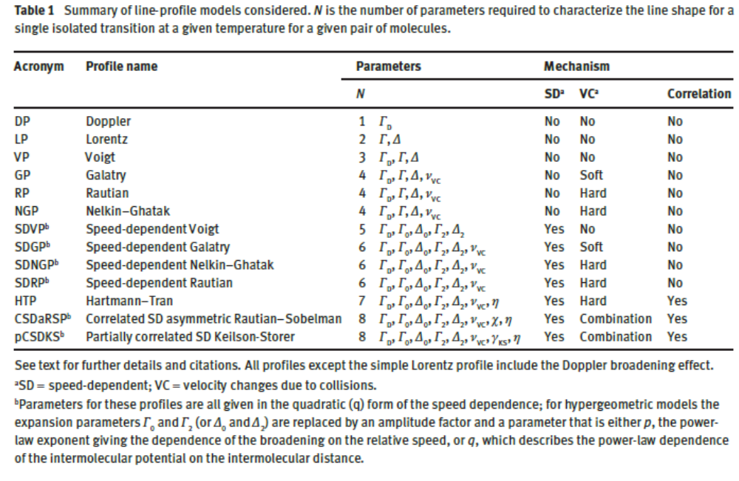
Budeme implementovať nasledovné funkcie: Doppler, Lorentz, Voigt, Hartmann-Tran.

